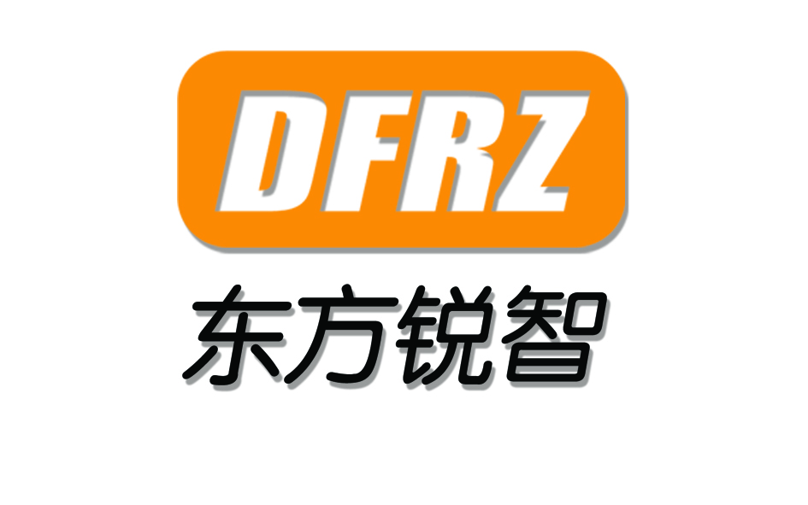
JAVA语言基础-6

- 课堂讨论要点：

- 文件的概念

- 狭义文件
磁盘的具体文件
目录是一种特殊的文件，目录其实是一个文本文件，其中包含了这个目录下所有文件的信息。

- 广义文件概念
任何非CPU的介质和外设，我们都可以称其为文件，和其通讯。
比如：显示器，打印机，扫描仪等。

- 基于流的IO操作

底层IO操作是很复杂的，涉及到大量硬件环节，比如磁盘存储，涉及到磁道、扇面等非常底层的信息， 比如网络通讯，则涉及到TCP/IP非常复杂的内容。

为了掩盖这些复杂的底层信息，让程序员能够从事更加高层的业务编程，JAVA语言用了流I/O模式来掩盖了底层实现细节，同时编制了大量底层类，把底层概念已经封装完毕。

我们要做的就是用流I/O框架来思考，用流I/O的库来编程，最终这些信息将通过JAVA的原生底层库转化成具体的硬件操作。

- 预先默认打开的两个流

System.out 标准输出流 绑定的文件：显示器
System.in 标准输入流 绑定的文件： 键盘

以CPU为参照物，来决定是输入流(InputStream)， 还是输出流(OutputStream)

- 流的类型
- 二进制流 (binary stream)
优点：可以传送传送任何数据，而不丢失，速度极快！
缺点：如果传送文字信息，则可读性太差，人工阅读困难。
任何java流在初始阶段都是二进制流。

二进制流在命名上一般叫 xxxInputStream, xxxOutputStream.

- 字符流 （character stream）
有些流里头传送的是字符数据，建议把这样的流在进入CPU前做一个格式转化，把其转成字符流，以提高CPU处理的效率。

二进制流到字符流的转化

字符流每16个bit为一个单位划转，系统会把其理解称为unicode编码数字，并对应一个字符。

字符流的命名上一般叫xxxReader, xxxWriter .
new java.util.Date()转为时间格式；
Ctrl+shif+O 导入；
transient 瞬间属性数据，不会被序列化保存；
Collection在util包；
实现了Iterable的类均可作为foreach循环；
对象保存要实现序列化（implements java.io.Serializable）。

